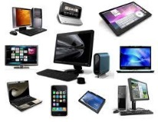

**SEXTA GENERACION DE COMPUTADORAS (1990)**

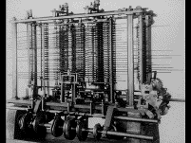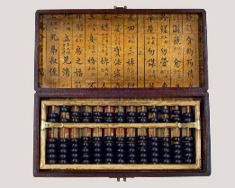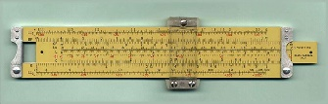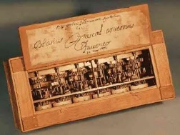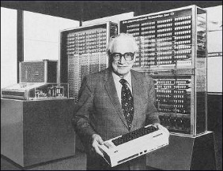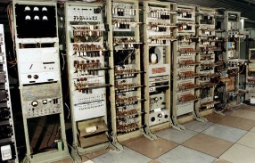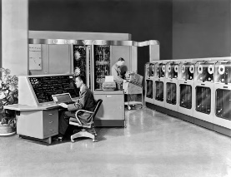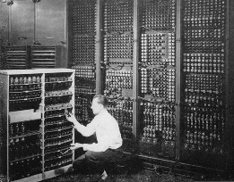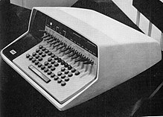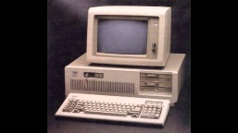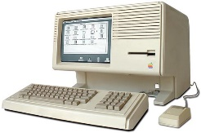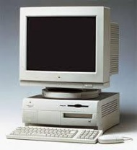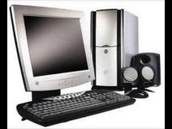

**MAQUINA ANALITICA (1816)**

USAD APARA RESOLVER LOGARITMOS

Y FUNCIONES TRIGONOMETRICAS

**AUTO-POINT COMPUTER**

PRIMERA COMPUTADORA PERSONAL

COM MOUSE

**SEGUNDA GENERACION DE COMPUTADORAS (1959)**

**TERCERA GENERACION DE COMPUTADORAS (1964)**

**CUARTA GENERACION DE COMPUTADORAS (1971)**

**QUINTA GENERACION DE COMPUTADORAS (1980)**

**REGLA DEL CALCULO (1622)**

DOS REGLAS UNIDAS QUE SE DESLIZABAN UNA SOBRE OTRA

**PASCALINA (1642)**

MAQUINA USADA PARA SUMAR

Y RESTAR

**COMPUTADORA DIGITAL (1834)**

USABA VARIAS TRAJETAS

PROGRAMMADAS CON DATOS

INDUSTRIALES

**MARK (1944)**

MAQUINA USADA PARA CALCULOS

MATEMATICOS BASICOS EN 6 SEGUNDOS

**ENIAC (1945)**

PRIMERA COMPUTADOEA ELECTRONICA

UASADA PARA CALCULAR TABLAS DE ARTILLERIA

**UNIVAC (1951)**

PRIMERA GENERACION DE LAS COMPUTADORAS

**ABACO (500 A.C)**

SERVIA DE APOYO PARA RESOLVER

PROBLEMAS ATITMETICOS